1.2023年象山县赴南师大公开招聘事业编制教师计划表
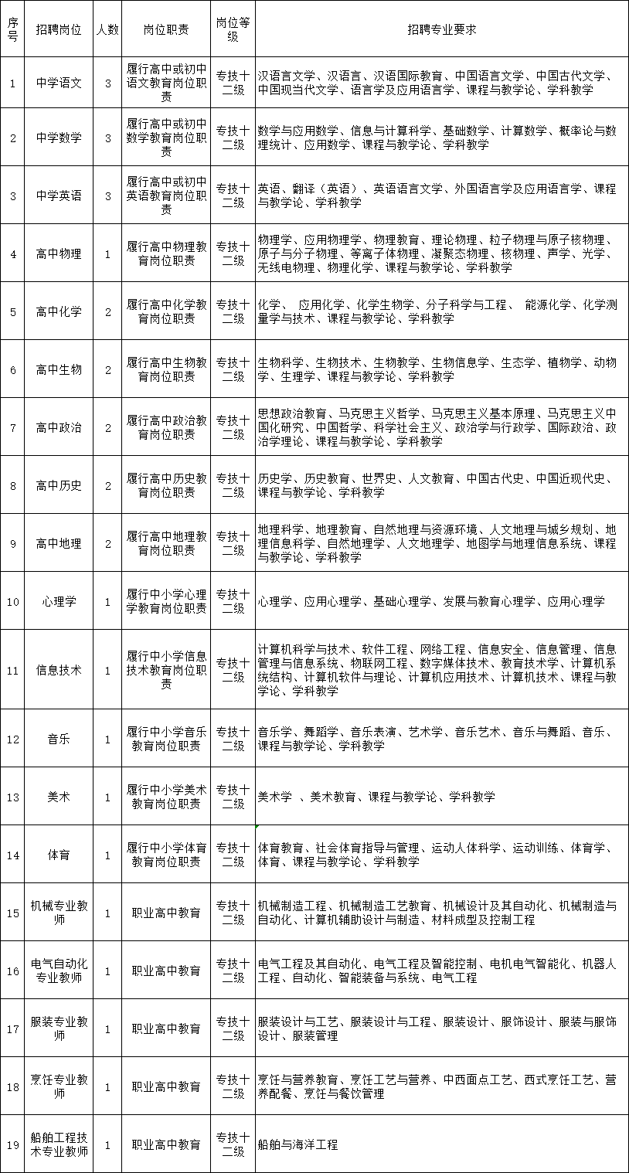
2.2023年象山县赴南师大公开招聘事业编制教师报名表
(长按或扫描二维码下载，密码：q5kj)
3.全国36所高校名单、36所省部属重点师范大学名单、浙江省内12所选聘高校名单
全国36所高校名单
清华大学、北京大学、中国人民大学、北京航空航天大学、北京理工大学、中国农业大学、北京师范大学、中央民族大学、南开大学、天津大学、大连理工大学、吉林大学、哈尔滨工业大学、复旦大学、同济大学、上海交通大学、华东师范大学、南京大学、东南大学、浙江大学、中国科学技术大学、厦门大学、山东大学、中国海洋大学、武汉大学、华中科技大学、中南大学、中山大学、华南理工大学、四川大学、电子科技大学、重庆大学、西安交通大学、西北工业大学、兰州大学、国防科技大学
36所省部属重点师范大学名单
安徽师范大学、北京师范大学、东北师范大学、福建师范大学、广西师范大学、贵州师范大学、哈尔滨师范大学、海南师范大学、杭州师范大学、河北师范大学、河南师范大学、湖北师范大学、湖南师范大学、华东师范大学、华南师范大学、华中师范大学、吉林师范大学、江苏师范大学、江西师范大学、辽宁师范大学、南京师范大学、内蒙古师范大学、 青海师范大学、山东师范大学、山西师范大学、陕西师范大学、上海师范大学、首都师范大学、四川师范大学、天津师范大学、西北师范大学、新疆师范大学、云南师范大学、浙江师范大学、 重庆师范大学、西南大学
浙江省内12所选聘高校名单
中国美术学院、浙江工业大学、浙江师范大学、宁波大学、杭州电子科技大学、浙江理工大学、浙江工商大学、浙江中医药大学、浙江农林大学、温州医科大学、浙江财经大学、杭州师范大学

